**Аудит сайта**

**и анализ конкурентов ООО «ПРОВЕРТ»**

http://prowert.ru/

Сайт наполненный, контент соответствует выбранной сложной нише. Приятное цветовой решение. Особенно выразительны уникальные фотографии с производства. Однако с точки зрения продаваемости сайта, конверсионности заявок, которые придут от интернет-рекламы, переходящих в сделки, есть вопросы.

Рекомендации по улучшению сайта:

1). Считаю, что на первой странице следует усилить или даже создать оффер (предложение торговое, УТП продукта/услуги), без него вероятность того, что клиент останется на сайте более 6 секунд, по статистике, и перейдет к главной информации ниже, на которой у него по статистике 30 секунд, стремится к нулю. Например, если хотите позиционировать свое производство, а не поставки деталей, заголовок на первой странице самым большим и выделяющимся шрифтом: **Создадим деталь любой сложности из разных сплавов по вашему чертежу за пять дней.** И ниже подзаголовок более мелким шрифтом:

* изготовление деталей любой сложности и из разных материалов;
* разработка документации на изделия;
* подготовка заготовок под конкретный тип изделий;
* выполнение финишной отделки деталей;
* высокоточная металлообработка на современных станках с ЧПУ;
* изготовление технических элементов по чертежам клиента;
* заказы принимаются как на отдельный вид работ, так и на изготовление продукции под «ключ».
* выгодные расценки; соблюдение сроков исполнения заказа
* доставка транспортной компанией по всей территории РФ
* гарантируем качество

Может быть на ваше усмотрение, другие преимущества. Заголовок хоть и амбициозный, но прецеденты были, т.е. никто никому не врет.

То есть все уникальные преимущества надо, чтобы клиент видел на первой странице, потому что до следующих страниц и вкладок клиент может не дойти, перейдя к конкурентам.

2). Телефон для связи на первой странице вверху есть, но непонятно по коду, московский это код (производство и офис в Смоленске), мобильный или стационарный. Нужно добавить телефоны менеджеров по продажам, к которым придут заявки от интернет-рекламы и звонки клиентов с сайта, желательно и мобильные, чтобы клиент смог дозвониться в заявленное на сайте рабочее время – пн-пт с 8.00 до 17.00. Или сделать услугу «заказать обратный звонок».

* На первой странице сайта должен быть четко указан следующий шаг для потенциального клиента, толкающий его заказать ваш продукт/услугу. Тут нужно продумать с программистом, но решать вам – либо это большая яркая кнопка «заказать», хотя для вашей ниши более поэтапная продажа подойдет. Задача – чтобы клиент не искал по страницам сайта следующий шаг, а при нажатии этой кнопки оставил свой телефон, имя, эл. почту, а менеджер уже ему перезвонил и закрыл продажу. Вот как это выглядит у конкурентов:

<http://joxi.ru/Y2LN3aVHQXV3Or> - кнопка **«отправить письмо»,** ведущая клиента сделать следующий шаг к покупке/заказу, на первой странице вверху, рядом с телефоном.

Или второй пример <http://joxi.ru/YmEXW5EHJk708r> Если нажать на кнопку **«оформить заказ»,** то следующий шаг потенциального клиента – заполнить свои контактные данные.

Таким образом не будут пропущены все три шага в воронке продаж: клики в интернет-рекламе на сайт – конверсии на сайте в виде заявок – сделки (если отдел продаж постарается обработать все заявки с сайта).

На сайте есть кликабельная кнопка «Связаться с нами», заменяющая по сути то, о чем говорилось выше, но ее еще надо рассмотреть, понажимать другие разделы, чтобы найти, понять, что это уже и есть заказ. Гораздо понятнее было бы **«получить консультацию».** Нужно ее вынести отдельно вверх к телефону или хотя бы сделать яркой и большим жирным шрифтом. То же касается и в конце страницы – кнопка есть нужная, но не выделена цветом и шрифтом и ее не видно с первого, да и со второго раза. И лучше переименовать на «Заказать» или подобное.

3). Желательно, чтобы уточнения «Спецпредложения», «Быстрая доставка», «Консультации», «Высокое качество» были кликабельными и дающими дополнительную полезную информацию клиенту, закрывающую все возражения. Информацию по оплате не видно также сразу, клиент не будет искать ее во всех вкладках подряд. По ценам тоже надо хоть какую-нибудь информацию дать. В идеале – пример как рассчитать стоимость, если не получается, ввиду сложности продукта/услуги, то написать – стоимость рассчитывается индивидуально, уточняйте у менеджера, заполнив при этом форму заказа (телефон, е-мейл клиента).

4). Хотелось бы видеть отзывы ваших клиентов, настоящие, лучше видео, с указанием эл.адресов, телефонов, лучше видеоотзывы. Это также прорабатывает доверие потенциальных клиентов.

5). Ссылки на сайте на соцсети не работают (не ведут куда надо).

6). Гарантии и сертификаты – нет отдельного блока видимого, а в реквизитах в футере (внизу) надо указать хотя бы ИНН/ОГРН.

7). Нет доп. точек быстрого захвата клиентов – колбек хантеров (сервис обратного звонка), форм обратной связи, онлайн-консультанта.

8). Сам текст в договоре нужно структурировать – разбить на списки и буллиты, чтобы читать было проще.

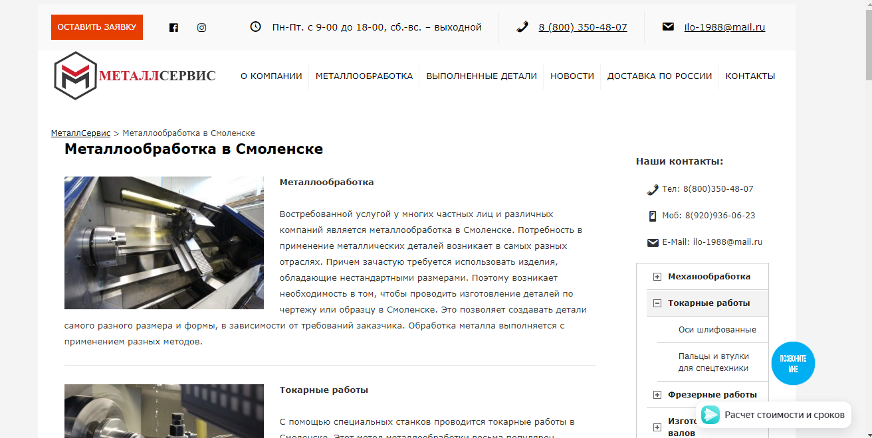

На примере в скриншоте видно внизу справа – обратный звонок и расчет стоимости и сроков – эти кнопки кликабельны и ведут при нажатии к заполнению формы обратной связи, т.е. заполнению своих контактных данных, дальше работа менеджера по продажам.

Кроме того видно, что оставленные телефоны вверху страницы, в т.ч. мобильные, «живые», а не для галочки. Вверху 8 800- телефон бесплатный по РФ.

Эти рекомендации необязательны, но крайне желательны, чтобы увеличить число конверсий и, как следствие, число сделок.

Светлана Гринченко, начинающий специалист

по контекстной рекламе в Яндекс.Директ и Гугл.Эдс

+375 29 7169775, [Svetlana_dr2004@mail.ru](mailto:Svetlana_dr2004@mail.ru) (нижнее подчеркивание)

Скайп: svetlana8556